|  |
| --- |
|  |
| Eksamensopgave |
| Application Programming - S2 |

|  |  |
| --- | --- |
| Formalia: |  |
| Afdeling | AspIT Sønderjylland |
| Underviser | Jens Clausen |
| Censor | Mads M. Rasmussen |
| Forløb | Modulperiode 1 forår 2019 |
| Opgaven udleveres | Onsdag den 13. marts 2019 kl. 08:45 |
| Opgaven afleveres | Torsdag den 14. marts 2019 kl. 15:00 |
| Der arbejdes følgende dage i tidsrummet 08:45 – 15:00 | Onsdag og torsdag |

Indholdsfortegnelse

1 Opgave WorldArtSale 3

1.1 Problemformulering 3

1.2 Kravspecifikation 4

1.2.1 Generelt 4

1.2.2 Brugergrænseflade – Hovedformen 5

1.2.3 Brugergrænseflade – Oprettelse og vedligehold af kunder 5

1.2.4 Brugergrænseflade – Oprettelse og vedligehold af kunstgenstande 6

1.3 UML-Class diagram for WorldArtSale 6

1.4 ER diagram for Databasen WorldArtSale 8

2 Ekstra opgave 9

2.1 Opdatering af UML-Class diagram for WorldArtSale 9

3 Bedømmelseskriterier og evaluering 10

3.1 Eksamen 10

3.2 Karakterskala 11

# Opgave WorldArtSale

## Problemformulering

Til firmaet World Art Sale skal der færdigudvikles en applikation, der skal hjælpe brugeren med at holde styr på kundens bud, valuta og den samlede pris for kunstværket inkl. salær.

Selve applikationen er delvist påbegyndt af et andet softwareudviklingsfirma AsilasIrRaktai A/S, som ikke længere har kundens tillid, hvilket har medført, at vi har fået opgaven med at færdiggøre projektet.

Det tidligere firma har udviklet brugergrænsefladen, oprettet en struktur og store dele af de funktioner som driver programmet.

Kunden har dog ikke været helt tilfreds med den UX, som de er blevet repræsenteret for, hvilket var en af hovedårsagerne til, at samarbejdet blev afbrudt.

Kunden har bedt os om at færdigudvikle applikationen, og derfor har udviklingschefen Jens Clausen været til en del møder, hvor man har diskuteret, hvilke muligheder der er for at gøre arbejdet færdigt, med færrest mulige udgifter.

Der er udarbejdet et UML Class-Diagram over, hvordan applikationen skal opbygges med angivelse af relationer og nedarvning imellem de enkelte projektelementer og klasser i programmet.

Der skal i udviklingsprojektet implementeres et testprojekt, hvor der skal udføres unit-test på relevante elementer af koden.

Alle bud foretages i USD.

Firmaet AsilasIrRaktai A/S var meget fortørnet over, at de ikke fik lov til at gøre projektet færdigt. Dette medførte, at de har afleveret et udviklingsprojekt som mangler centrale dele af koden. Det betyder, at du skal implementere den manglende kode og efterfølgende udvide projektet med eventuelt manglende elementer.

## Kravspecifikation

### Generelt

Brugerne af systemet skal via en database have adgang til kundekartoteket og en oversigt over de kunstværker, der udbydes på auktion.

Det skal ikke være muligt at angive/afgive et bud, før der er valgt en kunde og et kunstværk.

I bunden af brugergrænsefladen er der en oversigt over kurserne for de valutaer der knytter sig firmaets største kunder. Denne oversigt baseres på en forespørgelse til en Web API (openexchangerates.org). Oversigten skal opdateres hvert 5 minut, og svaret skal gemmes og ligge til grund for udregningen af alle valutakurser.

Så snart brugeren har indtastet kundens startbud i USD, skal programmet selv udregne hvad buddet svarer til i EUR og kundens fortrukne valuta. Programmet skal ligeledes vise, hvad buddet vil koste med salær i alle tre ovennævnte valutaer.

Brugeren skal kunne oprettet nye kunder og redigere eksisterende. Så snart brugeren har oprettet eller redigeret en kunde, skal det gemmes eller opdateres i databasen og på brugergrænsefladen.

Hvis kunden opnår det højeste bud, skal det registreres i databasen med angivelse af kunstværk, kunde og alle valutaudregninger.

Kunstværker, der sælges til anden side, skal kunne fjernes fra oversigten.

Det skal være muligt at tilføje nye kunstværker til databasen. Billedet af kunstværket skal placeres på filserveren (C:\ImageSale\).

Der må ikke foretages ændringer af brugergrænsefladen, uden at det er godkendt af udviklingschefen.

Der skal udvikles funktionalitet til håndtering af oprettelse og vedligeholdelse af kundekartoteket.

Der skal laves funktionalitet til registrering af et gennemført salg.

Der skal laves funktionalitet til at oprette nye kunstværker i databasen med tilhørende beskrivelse, billede og titel. Det skal ligeledes være muligt at fjerne en kunstgenstand fra oversigten, hvis det bliver solgt til en køber, som ikke er kunde hos World Art Sale.

På databasen skal der oprettes tabeller til lagerstyring og ordrehåndtering (der er udarbejdet et ER diagram over de nødvendige tabeller og deres relationer).

Det færdige produkt skal afspejle det medfølgende UML-Classdiagram. Nye elementer skal oprettes, så det kan implementeres i UML-Classdiagrammet.

### Brugergrænseflade – Hovedformen

Hvis udvikleren finder det nødvendigt, må der ændres i navngivningen af elementerne på formen. Alle andre ændringer skal godkendes af udviklingschefen og dokumenteres.

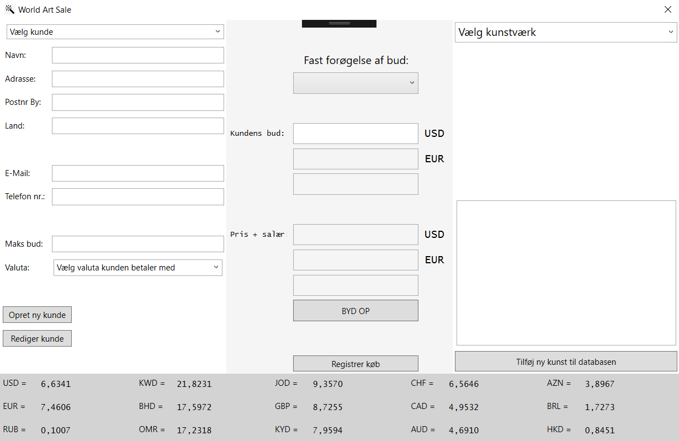

### Brugergrænseflade – Oprettelse og vedligehold af kunder

Der skal i videst muligt omfang benyttes samme indstillinger til brugergrænsefladen vedrørende oprettelse og vedligehold af kundedata i databasen, som dem der er benyttet til hovedformen.

Når man opretter eller redigerer kundedata, må man ikke kunne tilgå de dele af brugergrænsefladen, som har med budafgivelse eller visning af kunstværket at gøre.

Når man er færdig med redigering eller oprettelse, skal alle relevante data automatisk opdateres på hovedformen.

### Brugergrænseflade – Oprettelse og vedligehold af kunstgenstande

Der skal oprettes en ny UserControl til håndtering af oprettelse, vedligehold og fjernelse af kunstværker fra databasen. Når man opretter eller redigerer kunstgenstande, må man ikke kunne tilgå de dele af brugergrænsefladen, som har med budafgivelse eller visning af kundedata at gøre.

Når der skal oprettes eller editeres data vedrørende kunstgenstande, skal UserControlAuctionItem skifte plads med den nye UserControl til editering.

## UML-Class diagram for WorldArtSale

Dette UML-Class Diagram skal ses som vejledende i forhold til, hvordan løsningen skal laves. Dog skal du overholde den overordnede struktur i dit projekt. Det betyder, at dit projekt skal afspejle en overholdelse af 3-lags arkitekturen med GUI – BIZ – OI/DB og et sideordnet Repository.

Du skal ligeledes lægge vægt på, at din løsning lever op til reglerne omkring OOP.

Dette diagram ligger som en .png fil sammen med din eksamensopgave på OneDrive. (WorldArtSale-ER-Diagram.PNG)

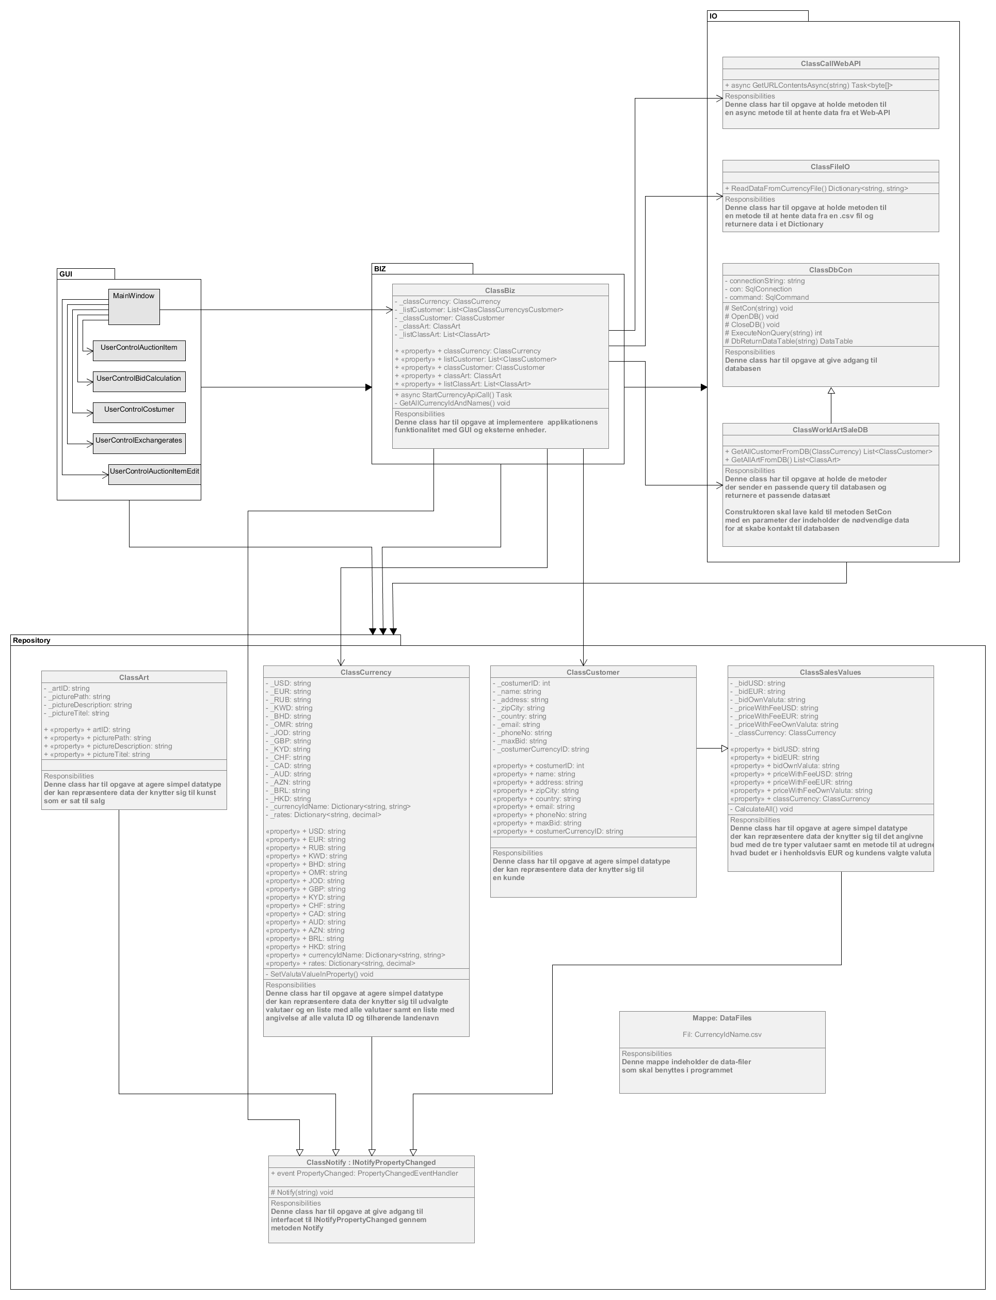

## ER diagram for Databasen WorldArtSale

Databasen skal modelleres som vist i nedenstående ER diagram.

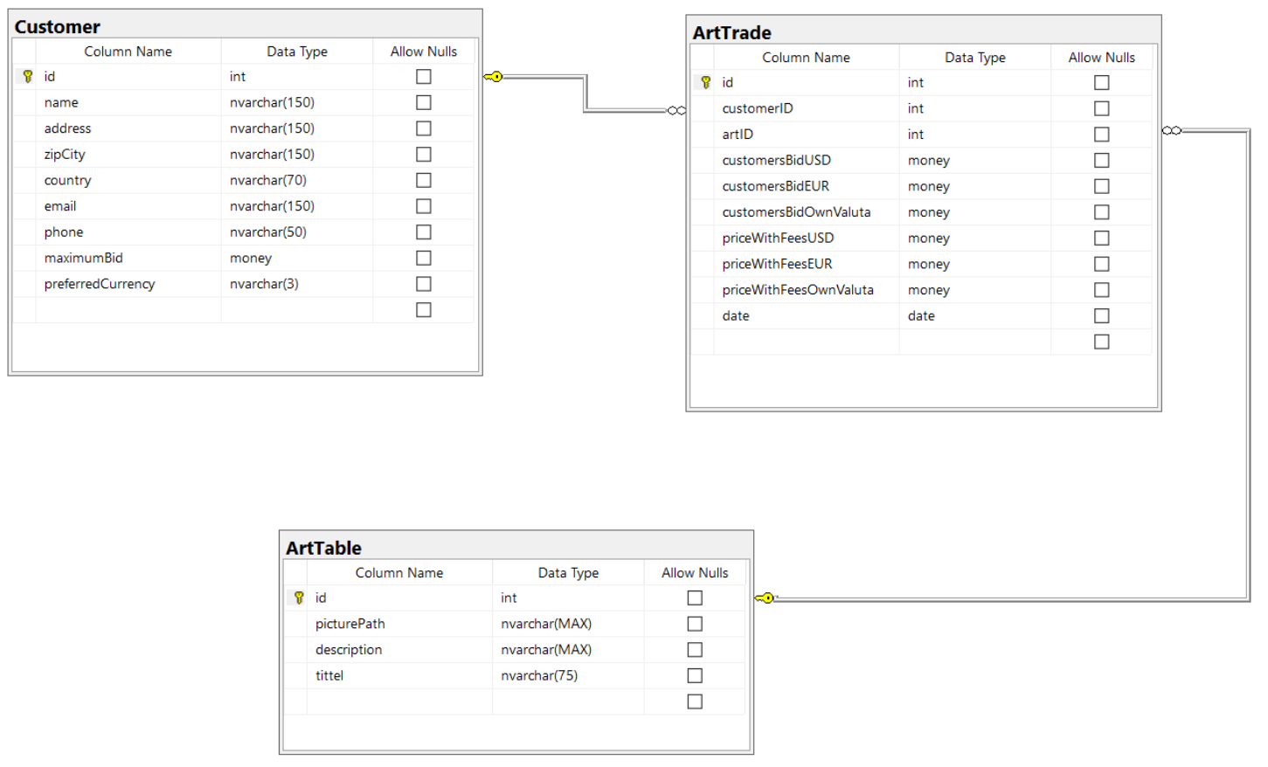

Dette diagram ligger som en .png fil sammen med din eksamensopgave. (UML_MeatGross_DB.png)

# Ekstra opgave

## Opdatering af UML-Class diagram for WorldArtSale

Hvis du har tid til overs, når du er færdig med hovedopgaven, skal du opdatere det vedlagte UML-Class diagram for WorldArtSale løsningen.

Der vedlægges en fil med det nuværende UML-Class diagram (UML-WorldArtSale.uxf), som kan redigeres med programmet UMLet, som du kan downloade [her](https://www.umlet.com/).

Hvis du foretrækker at tegne et nyt diagram i et andet værktøj, er det naturligvis også en mulighed.

Du skal til eksamen fremlægge og forklare UML Class diagrammet.

# Bedømmelseskriterier og evaluering

Der vil i bedømmelsen blive lagt vægt på følgende:

* Fuldstændighed – hvor meget er lavet færdigt?
* Har du hjulpet andre, eller har modtaget hjælp fra andre. Der ses positivt på begge situationer
* Struktur – anvendelse af relevante programmeringsstrukturer og teknikker, såsom anvendelse af 3-lags-model, OOP, variabler, properties og metoder
* Robusthed – giver programmet relevante fejlmeddelelser?
* Relevant dokumentation i koden.

## Eksamen

Det fremgår af modulbeskrivelsen for *Application Programming - S2* at:

Evalueringen foretages som løsning af en applikationsopgave med en tilhørende database. Opgaven løses over 2 skoledage, á 6 daglige lektioner. Opgaven giver dig mulighed for at arbejde med:

* Centrale programmeringselementer
* Databaseprogrammering
* Kobling af brugergrænseflade til resten af systemet.
* Client / Server
* Anvendelse af OOP.

Eksaminationen gennemføres uden foregående forberedelse som en præsentation af den fremkommende løsning. Eksaminationen gennemføres over 30 minutter, inkl. tid til bedømmelse. Opgaven bedømmes efter 7-trins karakterskalaen, og karakteren meddeles eleven.

## Karakterskala

|  |  |  |
| --- | --- | --- |
| Karakter | Betegnelse | Beskrivelse |
| 12 | Den fremragende præstation | Karakteren 12 gives for den fremragende præstation, der demonstrerer udtømmende opfyldelse af fagets mål, med ingen eller få uvæsentlige mangler. |
| 10 | Den fortrinlige præstation | Karakteren 10 gives for den fortrinlige præstation, der demonstrerer omfattende opfyldelse af fagets mål, med nogle mindre væsentlige mangler. |
| 7 | Den gode præstation | Karakteren 7 gives for den gode præstation, der demonstrerer opfyldelse af fagets mål, med en del mangler. |
| 4 | Den jævne præstation | Karakteren 4 gives for den jævne præstation, der demonstrerer en mindre grad af opfyldelse af fagets mål, med adskillige væsentlige mangler. |
| 02 | Den tilstrækkelige præstation | Karakteren 02 gives for den tilstrækkelige præstation, der demonstrerer den minimalt acceptable grad af opfyldelse af fagets mål. |
| 00 | Den utilstrækkelige præstation | Karakteren 00 gives for den utilstrækkelige præstation, der ikke demonstrerer en acceptabel grad af opfyldelse af fagets mål. |
| -3 | Den ringe præstation | Karakteren -3 gives for den helt uacceptable præstation. |

Tabel : Karakterskala for Application Programming - S2.